7.15.2024书：java核心技术卷一

今日：今天了解一下关键字 和 键盘输入语句

（1）键盘输入语句

介绍：在编程中 需要接受用户输入的数据 就可以使用键盘输入语句来获取

Input.java 需要一个 扫码器（对象） 就是Scanner

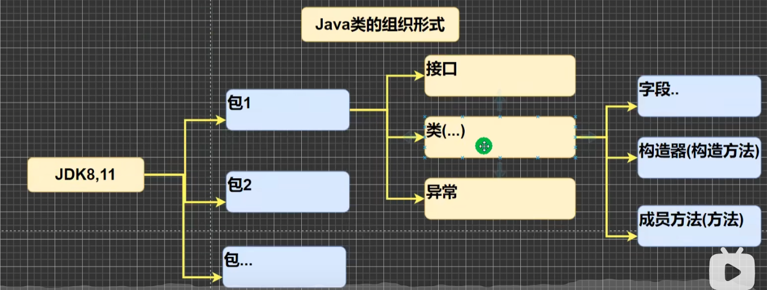

步骤：

1）导入该类所在包

2）创建该类对象（声明变量）

3）调用里面的功能

import java.util.Scanner;//表达把java.util下的Scanner类导入  
public class Input {  
 public static void main(String[]args){  
 //演示接受用户的输入  
 //步骤  
 //Scanner类 表示 简单文本扫描器 在java.util包里  
 //1.引入Scanner类所在的包  
 //2.创建Scannner 对象， new 创建一个对象  
 // myScanner 就是 Scannenr类的对象  
 Scanner myScanner = new Scanner(System.*in*);  
 //3.接收用户的输入 使用 相关的方法  
 System.*out*.println("请输入名字");  
 //当程序执行到next方法时候 会等待用户输入  
 String name = myScanner.next();//接受用户输入字符串  
 System.*out*.println("请输入年龄");  
 int age = myScanner.nextInt();  
 System.*out*.println("请输入薪水");  
 double salary = myScanner.nextDouble();  
  
 System.*out*.println("信息如下：");  
 System.*out*.println("name="+name+"age="+age+"salary="+salary);  
 }  
}

关键字的定义的特点（了解 不用背）

定义： 被Java语言赋予了特殊含义 用作专门用途的字符串（单词）

特点： 关键字中所有字母都是小写

java保留字

现有Java版本尚未使用 但以后版本可能会作为关键字使用。自己命名的时候避免使用这些保留字

ByValue goto future cast inner rest var outer

键盘输入语句